UNIVERSIDAD AUTONOMA DE COAHUILA



**3RD TEST**

CENTRO DE IDIOMAS US

LEVEL 8 KIDS

STUDENT´S NAME: DATE: TEACHER´S NAME: WRITTEN GRADE __ORAL GRADE _

**Listening**

**1** Listen and number. 122

|  |
| --- |
|  |

_____ / 5

**2** Listen and number. 123

|  |
| --- |
|  |

_____ / 5

**Reading**

**3** Look, read, and write ***A*** or ***B***.

|  |  |  |  |  |
| --- | --- | --- | --- | --- |
| A |  |  | B |  |
| 1There are two boys. ______  2There’s a fountain. ______  3There aren’t any babies. ______ | |  | **4** There are some flags. ______  **5** There are two benches. ______  **6** There are some teenagers. ______ | |
|  |  |  |  | _____ / 6 |

**4** Look and write sentences with ***There are some*** or ***There aren’t any***.

**Grammar**

|  |  |
| --- | --- |
|  | **1** (signposts) ______________________________  **2** (girls) ___________________________________  **3** (women) _______________________________  **4** (boys) __________________________________  _____ / 4 |

**5** Look and complete with ***is*** / ***are*** and the food item.

|  |  |
| --- | --- |
|  | sugar oil eggs chocolate chips honey |

|  |  |  |  |  |  |  |
| --- | --- | --- | --- | --- | --- | --- |
| 1 |  | There ____________  some ____________. |  | 2 |  | There ____________  some ____________. |
| 3 |  | There ____________  some ____________. |  | 4 |  | There ____________  some ____________. |
| 5 |  **| There ____________  some ____________. |  |  |  | _____ / 5 |

**6** Look and answer the questions.

|  |  |
| --- | --- |
|  | Yes, there is. / No, there isn’t.  Yes, there are. / No, there aren’t. |

|  |  |
| --- | --- |
|  | **1** Is there any vanilla? _________________________________  **2** Are there any bowls? ________________________________  **3** Are there any nuts? ________________________________  **4** Is there any flour? ____________________________________  **5** Are there any eggs? _________________________________ |

_____ / 5

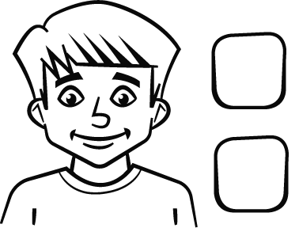**7** Listen and make a . 124

|  |  |  |  |  |  |
| --- | --- | --- | --- | --- | --- |
| 1 | gym  hallway | Forma  El contenido generado por IA puede ser incorrecto.2 | cafeteria  music room | 3 | schoolyard  classroom |

|  |  |  |  |
| --- | --- | --- | --- |
| 4 | assembly hall  science lab |  5 | cafeteria  gym |

_____ / 5

**8** Look and complete with ***She was*** or ***He was***.

|  |  |
| --- | --- |
|  | relaxed confused confident nervous |

|  |  |
| --- | --- |
|  | **1** _____________________________________  **2** _____________________________________  **3** _____________________________________  **4** _____________________________________  _____ / 4 |

**9** Answer the question with ***Yes, I was.*** and ***No, I wasn’t.***

**Writing**

|  |  |
| --- | --- |
| Were you in the gym at eleven o’clock yesterday? | |
| Diagrama  El contenido generado por IA puede ser incorrecto.1  3  5 | Diagrama  El contenido generado por IA puede ser incorrecto.2  4  6 |

_____ / 6

**TOTAL _____ 50 points**